**Sbriciolata di patate con pancetta e scamorza, ricetta gustosa SLURP**[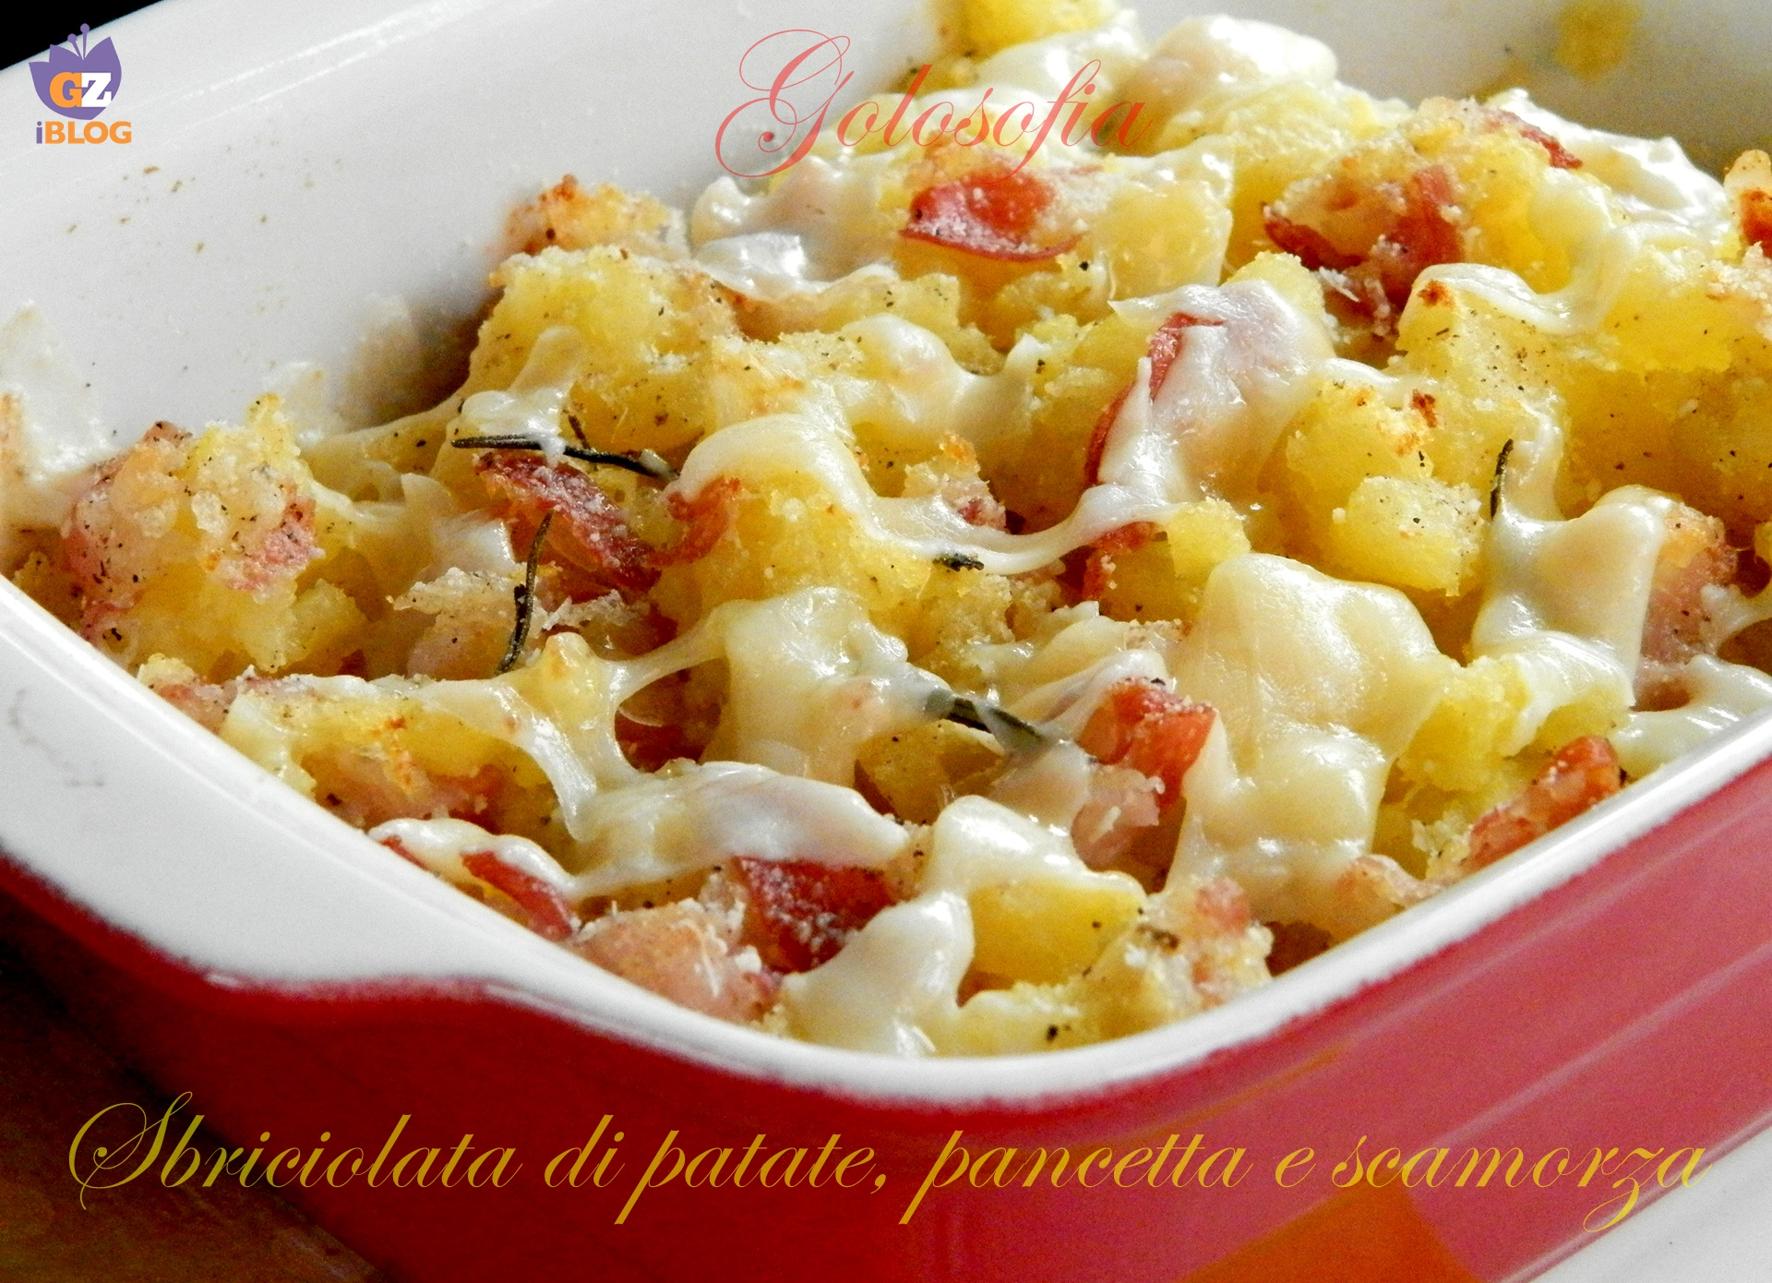](http://blog.giallozafferano.it/golosofia/wp-content/uploads/2014/11/PB207904.jpg)

**Sbriciolata di patate con pancetta e scamorza**

**Ingredienti per 4 o 5 persone**:

* 7-8 patate medie,
* 200 gr di pancetta stesa,
* 100 gr abbondanti di scamorza,
* 8 cucchiai di parmigiano gratugiato,
* alcuni cucchiai di olio e.v.o,
* sale e pepe q.b,
* burro q.b,
* 1 rametto rosmarino tritato grossolanamente
* 1 spicchi d'aglio tritato fine

**Procedimento**: sbucciate le patate e lessatele in abbondante acqua bollente salata leggermente

Una volta pronte, schiacciatele ancora calde lasciandole a pezzetti e non a purè , aiutandovi con una forchetta. Imburrate generosamente una pirofila e in una ciotola a parte, condite le patate schiacciate con olio, sale, pepe, rosmarino,aglio, la pancetta tagliata a striscioline e il parmigiano gratugiato.

Mescolate bene il tutto e infornate in una teglia bassa a 180° per 20 minuti.Aprire il forno ,aggiungere le fettine di scamorza in modo da coprire la teglia e lasciare altri 5 minuti circa fino allo scioglimento del formaggio.

Servite la sbriciolata calda e buon appetito! stupenda…;)

Per non perdere le mie ricette, seguimi anche su Facebook! Clicca [QUI](https://www.facebook.com/Golosofia?fref=ts)! Ti aspetto nella mia golosa pagina! 